148. Bocholtz 13,7 Km
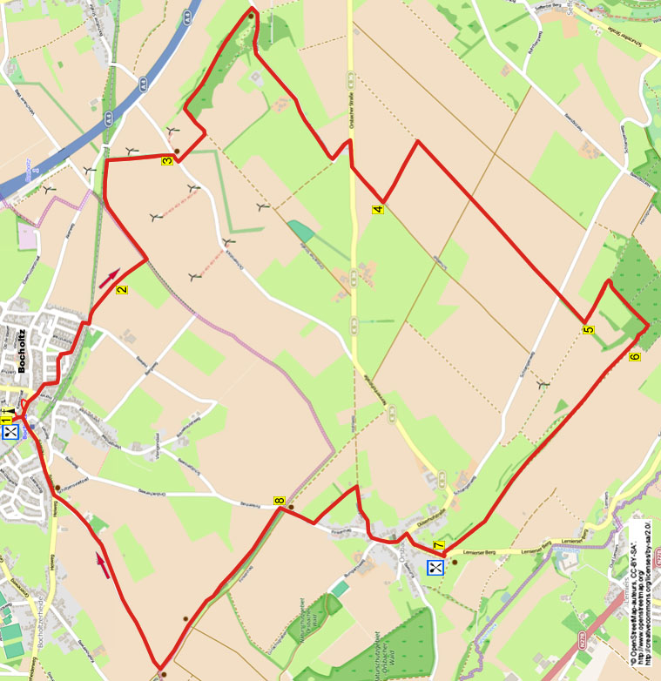

Diese Wanderung mit 1 Hügel geht über deutsches Gebiet an Windmühlen vorbei und am Westwall aus dem II. Weltkrieg bis zum Wald auf dem Schneeberg. Danach über alte Terrassen mit herrlicher Aussicht über Orsbach, wo Sie im Café Belle Vue pausieren können. Auf dem Weg nach Orsbach können im Sommer Brennnesseln stehen, also besser eine lange Hose anziehen.

Startpunkt: Café „Oud Bocholtz“, Pastoor Neujeanstraat 11, Bocholtz (gegenüber der Kirche).

- Vom Café aus gehen Sie R und an der T-Kreuzung L. An der Kreuzung mit dem ANWB-Pfahl R und dann L durch die Margrietstraat. Dann R durch die Anjerstraat. Machen Sie die Biegung nach links mit und ignorieren alle Seitenwege. Am Ende der Zonnebloemstraat an de T-Kreuzung R. Wieder die Seitenwege ignorieren und der Leliestraat bis zum Ende folgen. In der Ferne sehen Sie schon die Windmühlen. An der T-Kreuzung an der Eisenbahnlinie R über die Geleise (Auf Züge achten!) und sofort L auf den Feldweg.
- Am Ende GA auf die Wiese in Richtung des hohen Gestrüpps. Durch einen hölzernen Durchgang kommen Sie auf einen mit Gras bewachsenen Feldweg. Hier L am Gebüsch vorbei, rechts von Ihnen ein Acker. Rechts sehen Sie die Windmühlen und links gibt es schöne Durchblicke auf Bocholtz. Gehen Sie mit dem Weg nach rechts und am Ende des Feldes nehmen sie genau vor den hohen Sträuchern den Feldweg R, aber erst nach links unten schauen, dort sehen Sie die Betonklötze des Westwalls.
- An der Kreuzung mit einem schmalen Asphaltweg R und nach 30 m L auf den Feldweg hinter einem Transformatorhäuschen vorbei. Am Ende an der T-Kreuzung L. Links eine schöne Aussicht. Folgen Sie nun geraume Zeit dem Pfad durch den Wald, wo sie links bald wieder eine schöne Aussicht haben. An der T-Kreuzung mit Bank R über den Asphaltweg. Sie kommen an zwei Bauernhöfen vorbei, u.a. dem Paulinenhof und links haben Sie wieder eine herrliche Aussicht. Am Ende gehen Sie mit dem Asphaltweg nach links. An der Straße R und nach 200 m L auf den schmalen Weg.
- Nach 150 m vor einem weisen häuschen L auf den Feldweg zwischen den Feldern. An der T-Kreuzung mit den zwei Bäumen R über den Feldweg. An einer Kreuzung mit einem Asphaltweg GA auf den Feldweg. Ignorieren Sie einen Seitenweg links und gehen weiter GA. Sie kommen wieder an einen Asphaltweg. Überqueren Sie ihn schräg rechts und gehen GA auf den Feldweg links am Westwall entlang.
- Gehen Sie immer weiter bis Sie an einem Feldweg einen Durchgang durch den Westwall sehen. Hier sehen Sie rechts deutlich die Betonzähne des Walles. Aber Sie gehen L Richtung Wald. In der negsten wiese gehen Sie rechts vom Zaun bis zum Wald. Am Wald sofort den ersten Weg R in den Wald hinein. An der Kreuzung im Wald GA nach unten. Unten an der T-Kreuzung R. Sofort wenn Sie den Wald verlassen, sehen Sie links einen kleinen schmalen Pfad. Wenn Sie hier etwas nach links gehen, haben Sie eine tolle Aussicht auf das Tal und den Kirchturm von Vijlen. Gehen Sie dann wieder zurück zum Hauptweg.
- Folgen Sie geraume Zeit dem Weg GA durch die Terrassen mit hohem Gestrüpp. Im Sommer sind hier viele Insekten. Wenn Sie aus dem Gebüsch kommen, haben Sie links wieder eine herrliche Aussicht. Folgen Sie der Terrasse weiter, der im Sommer voller Wildblumen ist. Sie kreuzen einen Feldweg und folgen weiter GA derTerrasse.. Nach geraumer Zeit kommen Sie nach Orsbach und dort zum Café Belle Vue mit schöner Terrasse. (Versuchen Sie hier einmal die herrlichen Waffeln mit Kirschen und Sahne oder den selbst gebackenen Kuchen!).
- An der T-Kreuzung R ins Dorf an der Gaststätte Zum Dorfkrug vorbei. An der T-Kreuzung L an der Kirche vorbei. Hier stehen 2 Sitzbänke. Hinter der Kirche an der Kreuzung GA und nach 30 m an der Gabelung R auf den Hohlweg. 50 m weiter an der Gabelung R halten durch den Hohlweg. Nehmen Sie den ersten Feldweg L vor der letzten Scheune. An der T-Kreuzung R über den Asphaltweg.
- An der Kreuzung mit Bank und Kreuz GA und nach 20 m L auf den Feldweg. Dem Feldweg geraume Zeit folgen und an einer Gabelung GA. Sie gehen bergab in ein Wäldchen und an der schiefen Kreuzung mit Bank gehen Sie R hoch. Dem Feldweg geraume Zeit folgen auf den Kirchturm von Bocholtz zu. Ignorieren Sie einen Seitenweg rechts und folgen dann dem befestigten Weg GA bis zur Straße. Diese überqueren und R gehen. An der Kreuzung GA über die Geleise und sofort zurück zum Café.

